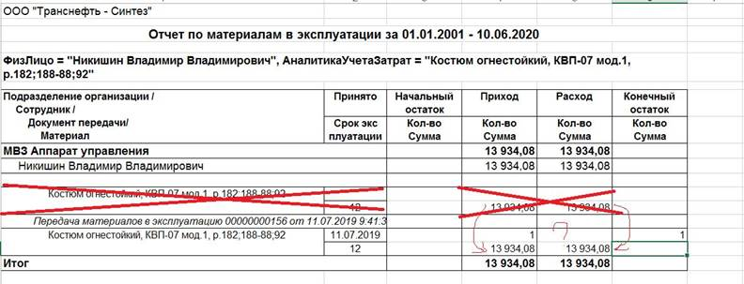

Необходимо сделать, как на рисунке выше, суммы перенести , А конечный остаток в данном случае будет без суммы, т.к. стоимость погашена была сразу после передачи, т.к. срок эксплуатации 12 мес.

И поменять позиции местами, сначала Материал, а потом документ передачи.

Сделать флажки сумма и кол-во, если будут включены, то показывать все, если только сумма , то только суммы показывать без кол-ва, если флажок кол-во, то только кол-во бьез суммы